浙江理工大学（下沙校区信息工程学院）
下沙高教园区2号大街928号（学林街与文溯路交叉口）
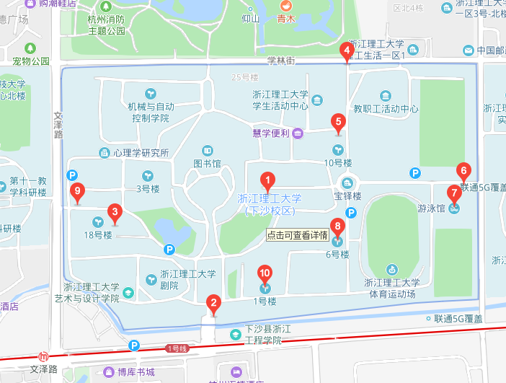
途径公交站： 210、223、369、B支4路

